
Конкурсное задание
Модель танка
Компетенция
Обработка листового металла – юниоры
Чемпионат Московской области 2020- 2021 года
Конкурсное задание включает в себя следующие разделы:

- Формы участия в конкурсе
- Задание для конкурса
- Модули задания и необходимое время
- Критерии оценки
- Необходимые приложения

Количество часов на выполнение задания: 8 ч.
Разработано экспертами WSR :

Соколов П.А.


1. ФОРМЫ УЧАСТИЯ В КОНКУРСЕ

Индивидуальный конкурс.

2. ЗАДАНИЕ ДЛЯ КОНКУРСА

Содержанием конкурсного задания являются умение работать в программе CAD, а также работа с листовым металлом посредством резки, гибки и другой обработки металла, осуществлять пайку и сборочные работы.
Конкурсное задание имеет несколько модулей.
Окончательные аспекты критериев оценки уточняются членами жюри. Оценка производится как в отношении работы модулей, так и в отношении процесса выполнения конкурсной работы. Если участник конкурса не выполняет требования техники безопасности, подвергает опасности себя или других конкурсантов, такой участник может быть отстранен от конкурса.
Время и детали конкурсного задания в зависимости от конкурсных условий могут быть изменены членами жюри.
Конкурсное задание должно выполняться по модульно. Оценка также происходит от модуля к модулю.

3. МОДУЛИ ЗАДАНИЯ И НЕОБХОДИМОЕ ВРЕМЯ

Модули и время сведены в таблице 1
Таблица 1.
№ п/п | Наименование модуля | Время на задание
1 | Разработка модели в программе CAD | 30 мин.
2 | Изготовление ходовой части танка и рамы | 4 часа
3 | Изготовление брони , направляющей башни и сборка | 3 ч 30 мин

Модуль 1: Разработка модели в программе CAD.
Участнику необходимо за определённое время выполнить все чертежи раскроя (развертки) деталей в программе CAD. Размеры деталей указывать не нужно.
№ п/п | Наименование чертежа | Примечание
1 | 02 Направляющая гусеницы | 2 шт
2 | 03 Гусеница танка | 2 шт
3 | 04 Броня | 1 шт
4 | 05 Опора башни | 1 шт
 | 06 Нижняя часть башни | 1 шт

Модуль 2: Изготовление гусениц танка и их направляющих их сборка и изготовление частей рамы из профильной трубы..
Участнику необходимо согласно чертежей изготовить:
Направляющие для гусениц танка изготовить гусеницы и собрать их в единую конструкцию с помощью заклепок . После чего изготовить из профильной трубы заготовки для рамы танка и соединить их оговорённым в день С-1 способом .

Модуль 3: Изготовление Брони танка , сборка рамы и общая сборка .
Участнику необходимо произвести раскрой верхней части брони согласно чертежа и выполнить гибку и сборку изделия , далее произвести сборку рамы с гусеницами помощью сварки собрать детали согласно чертежа . Броня и гусеницы вместе не соединяются . Опора башни устанавливается на броню. Также оговоренным в С-1 способом!

4. Критерии оценки

В данном разделе определены критерии оценки и количество начисляемых баллов (субъективные и объективные) таблица 2. Общее количество баллов задания/модуля по всем критериям оценки составляет71 .
Таблица 2.
Раздел | Критерий | Оценки
Раздел | Критерий | Субъективная (если это применимо) | Объективная | Общая
А | Разработка модели в программе CAD |  | 8 | 8
В | Изготовление ходовой части танка и рамы | 3,5 | 30,5 | 34
С | Изготовление брони , направляющей башни и сборка | 4 | 21 | 25
D | Организация труда и ТБ |  | 4 | 4
Итого = |  | 7,5 | 63,5 | 71

5. Приложения к заданию

В данном разделе приведены основные чертежи, фото, эскизы необходимые для визуального понимания задания.
Приложение №1 (Сборочный чертёж)
МОДУЛЬ 2
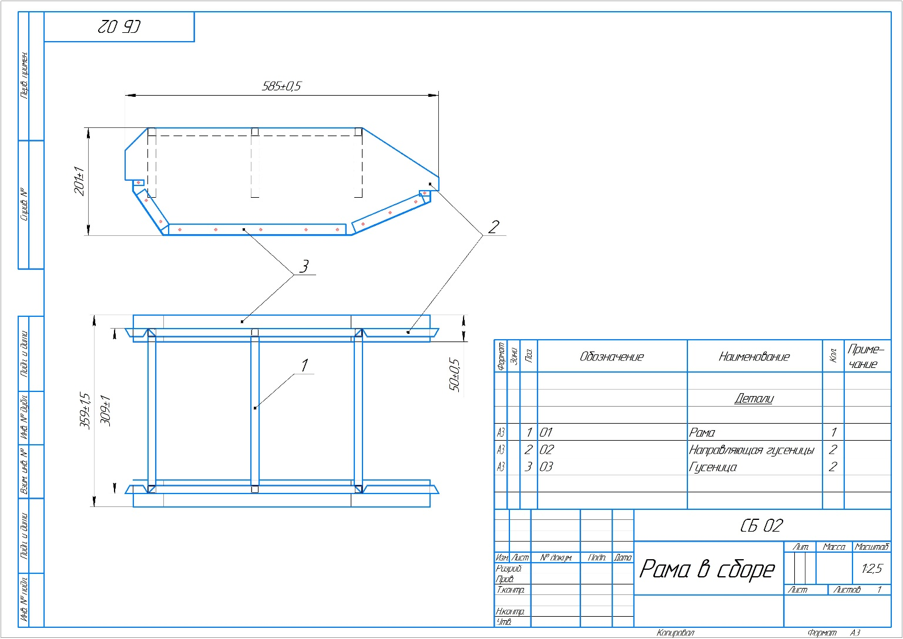

Модуль 3

МОДУЛЬ 3
